**THUYẾT MINH TÍNH TOÁN MỨC HỖ TRỢ CHI PHÍ HOẢ TÁNG**

**TRÊN ĐỊA BÀN TỈNH LẠNG SƠN**

**I. TÍNH TOÁN MỨC HỖ TRỢ CỦA CHÍNH SÁCH**

**1. Chi phí hoả táng trên địa bàn tỉnh Lạng Sơn**

Qua khảo sát tại cơ sở dịch vụ tang lễ trên địa bàn tỉnh Lạng Sơn, hiện nay việc hoả táng của người dân trên địa bàn tỉnh hầu hết thực hiện tại các cơ sở hoả táng tại tỉnh Quảng Ninh và tỉnh Thái Nguyên, với các chi phí liên quan như sau:

a) Chi phí hoả táng (không bao gồm các chi phí liên quan như vận chuyển, mua tiểu quách...):

- Cơ sở hoả táng tại tỉnh Thái Nguyên: 6.400.000 đồng/người (ban ngày) và 7.400.000 đồng/người (ban đêm);

- Cơ sở hoả táng tại tỉnh Quảng Ninh: 8.000.000 đồng/người (ban ngày) và 9.000.000 đồng/người (ban đêm).

b) Chi phí vận chuyển (gồm 01 xe tang lễ): 5.000.000 đồng/chuyến.

c) Chi phí mua tiểu quách: Tối thiểu khoảng 3.500.000 đồng/bộ.

**2. Chi phí hỗ trợ hoả táng các tỉnh trong khu vực**

|  |  |  |  |
| --- | --- | --- | --- |
| **STT** | **Tỉnh** | **Đối tượng hỗ trợ** | **Mức hỗ trợ (đồng)** |
|  | Bắc Giang | Các huyện: Sơn Động, Lục Ngạn, Lục Nam, Yên Thế | 7.000.000 |
| TP. Bắc Giang; các huyện: Tân Yên, Việt Yên, Yên Dũng, Hiệp Hòa, Lạng Giang | 5.000.000 |
|  | Hà Nam | Trường hợp hỏa tàng không xây mộ | 7.000.000 |
| Trường hợp hỏa táng có xây mộ | 4.500.000 |
|  | Hà Tĩnh | Thi hài đủ 6 tuổi trở lên | 4.000.000 |
| Thi hài dưới 6 tuổi trở xuống | 2.000.000 |
| Thi hài thuộc đối tượng hộ nghèo | 5.000.000 |
|  | Hải Dương | - Trẻ em mất nguồn nuôi dưỡng, mồ côi, bị bỏ rơi tại các Trung tâm Bảo trợ xã hội.  - Người vô thừa nhận chết trên địa bàn tỉnh. | 100% kinh phí hỏa táng |
| - Người mắc HIV/AIDS; bệnh nhân phong;  - Các đối tượng bảo trợ xã hội được chăm sóc, nuôi dưỡng tại các Trung tâm: TT Nuôi dưỡng tâm thần, người có công và xã hội tỉnh; TT Nuôi dưỡng bảo trợ XH tỉnh. | 4.000.000 |
|  | - Người có hộ khẩu, cư trú thường xuyên trên địa bàn tỉnh không thuộc các đối tượng trên. | 2.000.000 |
|  | Hưng Yên | - Người chết là người vô gia cư, lang thang, cơ nhỡ, người cao tuổi cô đơn không nơi nương tựa, không có người thân. | 12.000.000 |
| - Người chết thuộc hộ nghèo theo quy định của Nhà nước. | 10.000.000 |
| - Người chết thuộc hộ cận nghèo theo quy định của Nhà nước | 7.000.000 |
|  | Thái Nguyên | - Người có công với cách mạng, người thuộc hộ nghèo, người thuộc hộ cận nghèo, người cô đơn, người được nuôi dưỡng tại các cơ sở trợ giúp xã hội; người vô gia cư, người nước ngoài, người Việt Nam định cư ở nước ngoài, người không quốc tịch mà không có thân nhân hoặc có thân nhân nhưng không có điều kiện lo việc táng vì lý do bất khả kháng mà chết trên địa bàn tỉnh. | 6.000.000 |
| Người chết không thuộc đối tượng đặc biệt đăng ký thường trú trên địa bàn huyện Định Hóa, Võ Nhai. | 5.000.000 |
| Người chết không thuộc đối tượng đặc biệt đăng ký thường trú trên địa bàn huyện Phú Lương, Đại Từ, Phú Bình, Đồng Hỷ. | 4.500.000 |
| Người chết không thuộc đối tượng đặc biệt đăng ký thường trú trên địa bàn thành phố Thái Nguyên, thành phố Sông Công, thị xã Phổ Yên. | 3.000.000 |
|  | Thanh Hóa | Người chết thuộc hộ nghèo, người có công với cách mạng có hộ khẩu thường trú trên đị bàn tỉnh. | 4.500.000 |
| Người chết có hộ khẩu thường trú tại các huyện miền núi; các xã miền núi thuộc huyện đồng bằng; các thôn, xã đặc biệt khó khăn trên địa bàn tỉnh; người chết thuộc hộ cận nghèo, người đang hưởng chính sách trợ cấp bảo trợ xã hội hàng tháng thuộc các huyện, thị xã, thành phố đồng bằng, ven biển. | 3.000.000 |
|  | Vĩnh Phúc | - Người chết có hộ khẩu thường trú tại tỉnh Vĩnh Phúc. | 6.000.000 |
|  | Bắc Ninh | Hỏa táng, điện táng người chết có đăng ký hộ khẩu thường trú tại tỉnh Bắc Ninh. | 10.000.000 |

**3. Đề xuất tính toán mức hỗ trợ hoả táng trên địa bàn tỉnh Lạng Sơn:**

a) Đối tượng hỗ trợ:

Qua tham khảo chính sách hỗ trợ chi phí hoả táng của các tỉnh trong khu vực, Sở Xây dựng đề xuất các đối tượng được hỗ trợ chi phí hoả táng trên địa bàn tỉnh gồm 3 nhóm đối tượng, cụ thể như sau:

- Đối tượng 1: Người chết không thuộc đối tượng đặc biệt có đăng ký thường trú trên địa bàn các xã trên địa bàn tỉnh.

- Đối tượng 2: Người chết không thuộc đối tượng đặc biệt có đăng ký thường trú trên địa bàn các phường trên địa bàn tỉnh.

b) Mức hỗ trợ:

- Đối tượng 1: Trên cơ sở xem xét mức hỗ trợ của các tỉnh trong khu vực, mức hỗ trợ đối với người dân trên địa bàn các huyện (nay là các xã) phổ biến trong khoảng từ 3.000.000 – 7.000.000 đồng. Theo số liệu báo cáo của UBND cấp huyện, tỷ lệ người dân sử dụng dịch vụ hoả táng trong giai đoạn 2022-2024 trên địa bàn các huyện là rất thấp (từ 0-3%); do đó đề xuất mức hỗ trợ trung bình là **5.000.000 đồng/người**.

- Đối tượng 2: Trên cơ sở xem xét mức hỗ trợ của các tỉnh trong khu vực, mức hỗ trợ đối với người dân trên địa bàn các thành phố, thị xã (nay là các phường) phổ biến trong khoảng từ 3.000.000 – 5.000.000 đồng. Theo số liệu báo cáo của UBND thành phố Lạng Sơn, tỷ lệ người dân sử dụng dịch vụ hoả táng trong giai đoạn 2022-2024 trên địa bàn thành phố ở mức trung bình (khoảng 35,16%); do đó đề xuất mức hỗ trợ trung bình là **4.000.000 đồng/người.**

**II. DỰ TRÙ KINH PHÍ THỰC HIỆN**

Trên cơ sở số liệu về dân số trung bình, tỷ lệ chết thô trên địa bàn tỉnh Lạng Sơn, ước tính tổng nhu cầu kinh phí để thực hiện Nghị quyết là **26.694.000.000 đồng**, cụ thể như sau:

|  |  |  |  |  |  |  |  |  |  |  |  |  |  |
| --- | --- | --- | --- | --- | --- | --- | --- | --- | --- | --- | --- | --- | --- |
| **Năm** |  | **2019** | **2020** | **2021** | **2022** | **2023** | **2024** | **2025** | **2026** | **2027** | **2028** | **2029** | **2030** |
| Dân số  trung bình | Thành phố | 103.562 | 105.057 | 105.852 | 106.879 | 107.985 | 109.067 | 110.014 | 111.113 | 112.161 | 113.187 | 114.225 | 115.289 |
| Các huyện | 679.249 | 683.649 | 691.087 | 695.211 | 699.330 | 705.223 | 710.317 | 714.775 | 720.005 | 725.201 | 729.997 | 734.995 |
| Tổng | 782.811 | 788.706 | 796.939 | 802.090 | 807.315 | 814.290 | 820.331 | 825.888 | 832.166 | 838.388 | 844.222 | 850.284 |
| Tỷ suất  chết thô (‰) |  | 8,90 | 8,51 | 7,98 | 6,29 | 7,20 | 7,78 | 7,78 | 7,78 | 7,78 | 7,78 | 7,78 | 7,78 |
| Số người chết hàng năm | Thành phố | 922 | 894 | 845 | 672 | 777 | 848 | 855 | 864 | 872 | 880 | 888 | 896 |
| Các huyện | 6.045 | 5.818 | 5.515 | 4.373 | 5.035 | 5.484 | 5.523 | 5.558 | 5.599 | 5.639 | 5.676 | 5.715 |
| Tổng | 6.967 | 6.712 | 6.360 | 5.045 | 5.813 | 6.332 | 6.379 | 6.422 | 6.471 | 6.519 | 6.565 | 6.612 |
| Số người được hưởng chính sách | Thành phố |  |  |  |  |  |  |  | 346 | 414 | 484 | 555 | 627 |
| Các huyện |  |  |  |  |  |  |  | 222 | 448 | 677 | 908 | 1.143 |
| Tổng |  |  |  |  |  |  |  | 568 | 862 | 1.161 | 1.463 | 1.770 |
| Kinh phí dự kiến | Thành phố |  |  |  |  |  |  |  | 1.384.000.000 | 1.656.000.000 | 1.936.000.000 | 2.220.000.000 | 2.508.000.000 |
| Các huyện |  |  |  |  |  |  |  | 1.110.000.000 | 2.240.000.000 | 3.385.000.000 | 4.540.000.000 | 5.715.000.000 |
| Tổng |  |  |  |  |  |  |  | 2.494.000.000 | 3.896.000.000 | 5.321.000.000 | 6.760.000.000 | 8.223.000.000 |

* Phương pháp tính toán: Các số liệu được ước tính trên cơ sở số liệu Niên giám thống kê tỉnh Lạng Sơn các năm trước. Giả định rằng phong tục, tập quán và thói quen của các xã sau khi sáp nhập vào thành phố (thành các phường hiện tại) trong 5 năm tiếp theo không có sự thay đổi đáng kể về hình thức mai táng phổ biến.

- Số liệu dân số trên địa bàn tỉnh, tỷ suất chết thô từ năm 2019 đến năm 2023 được lấy theo số liệu của Niên giám thống kê tỉnh Lạng Sơn năm 2023.

- Số liệu về tổng dân số trên địa bàn tỉnh từ năm 2024 đến năm 2030 được tính toán theo phương pháp ngoại suy tuyến tính.

- Số liệu tỷ suất chết thô từ năm 2024 đến năm 2030 được tính bằng trung bình tỷ suất chết thô từ năm 2019 đến năm 2023.

- Số người chết = Dân số trung bình x Tỷ suất chết thô.

- Tỷ lệ dân số được hưởng chính sách trên địa bàn thành phố (cũ) mục tiêu tăng dần từ 40% (năm 2026) lên 70% (năm 2030), tương ứng trung bình mỗi năm tăng khoảng 7,5%; tỷ lên dân số được hưởng chính sách trên địa bàn các huyện (cũ) dự đoán tăng dần từ 4% (năm 2026) lên 20% (năm 2030), tương ứng trung bình mỗi năm tăng khoảng 4%.

**\*Các số liệu của Niên giám thống kê tỉnh Lạng Sơn năm 2023:**

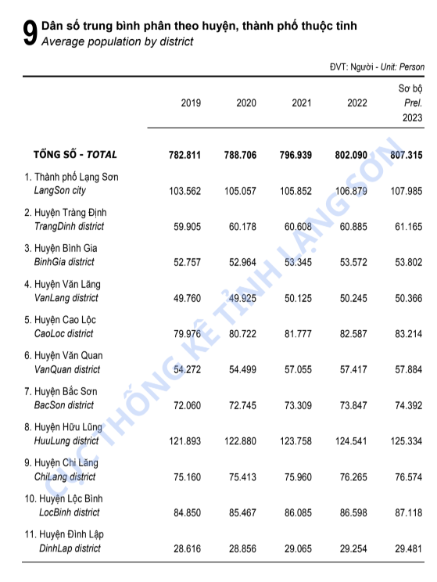a. Dân số trung bình trên địa bàn tỉnh:

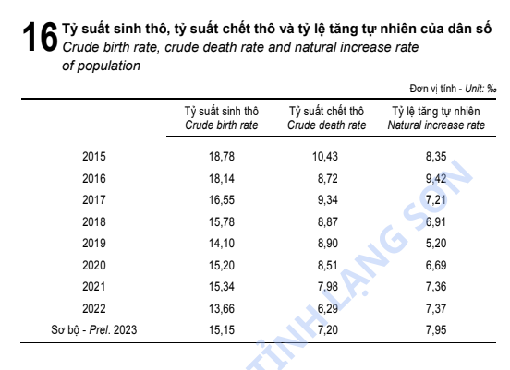b. Tỷ suất chết thô: